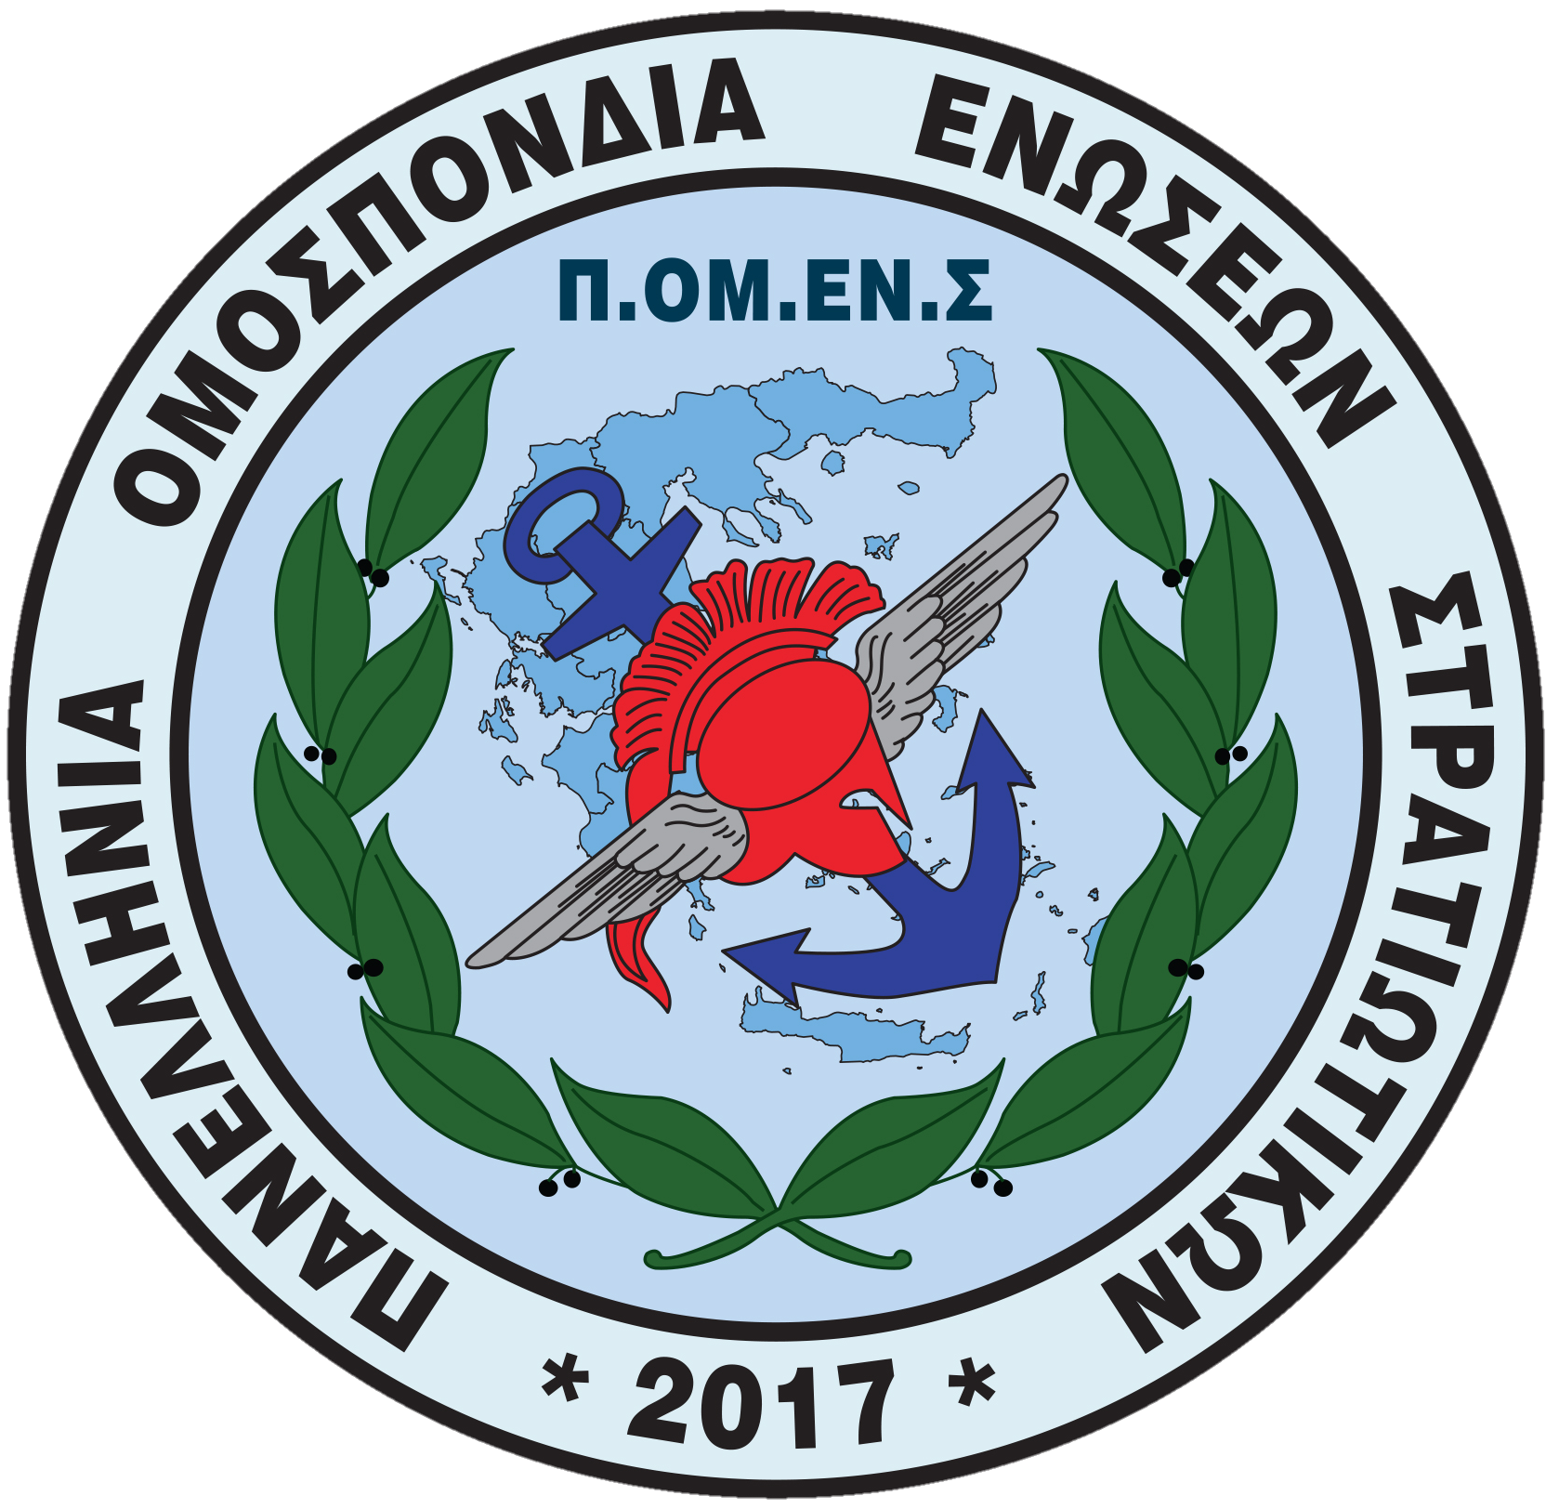

member of
Πανελλήνια Ομοσπονδία Ενώσεων Στρατιωτικών
 Π.ΟΜ.ΕΝ.Σ.

Νόμιμα αναγνωρισμένη επαγγελματική Ομοσπονδία με την υπ’ αριθμ.16/2017 διαταγή του Ειρηνοδικείου Χαλανδρίου, καταχωρημένη στα βιβλία Ομοσπονδιών του Πρωτοδικείου Αθηνών με αριθμό μητρώου 844 και αριθμό βιβλίου συνδικαλιστικών οργανώσεων 6390.

Ηλεκτρονική διεύθυνση: www.pomens.gr – facebook ΠΟΜΕΝΣ

Αθήνα, 11 Οκτωβρίου 2018

Email: info@pomens.gr

ΠΡΟΣ: Υπουργό Εθνικής Άμυνας κ. Πάνο Καμμένο
Αναπληρωτή Υπουργό Εθνικής Άμυνας κ. Πάνο Ρήγα
Υφυπουργό Εθνικής Άμυνας κ. Μαρία Κόλλια-Τσαρουχά
Βουλευτές της Διαρκούς Επιτροπής Εθνικής Άμυνας και Εξωτερικών
Υποθέσεων
ΕΓΑ /ΓΕΕΘΑ - ΕΓΑ/ΓΕΣ - ΕΓΑ/ΓΕΝ - ΕΓΑ/ΓΕΑ

ΚΟΙΝ : Διευθυντή Στρατιωτικού Γραφείου κ. ΥΕΘΑ – ΑΝΥΕΘΑ- ΥΦΕΘΑ
Νομικό Σύμβουλο κ. ΥΕΘΑ – ΑΝΥΕΘΑ - ΥΦΕΘΑ
Στρατιωτικοί συντάκτες

ΘΕΜΑ: | Συνδρομή Προσωπικού των ΕΔ στο Συντονιστικό Ρόλο της Λειτουργίας των Δομών Φιλοξενίας Προσφύγων – Μεταναστών (HOT – SPOT)
ΣΧΕΤ : Έγγραφο με αριθμ. Πρωτ 19/16-9-18 της Ένωσης Στρατιωτικών Περιφέρειας Ηπείρου (Ε.Σ.ΠΕ.ΗΠ)

Αξιότιμοι κ.κ. Υπουργοί, Αξιότιμοι κ.κ. Βουλευτές της Διαρκούς Επιτροπής Εθνικής Άμυνας και Εξωτερικών Υποθέσεων, Αξιότιμοι κ.κ. Αρχηγοί,

- Η Πανελλήνια Ομοσπονδία Ενώσεων Στρατιωτικών (Π.ΟΜ.ΕΝ.Σ.), κατόπιν σχετικής επιστολής, της Ένωσης Στρατιωτικών Περιφέρειας Ηπείρου (Ε.Σ.ΠΕ.ΗΠ.) και έχοντας γίνει αποδέκτρια διαμαρτυρίας αυξημένου ποσοστού συναδέλφων μας, επαναφέρει το πρόβλημα σχετικά με την εμπλοκή τους σε αποστολές ξένες προς το αμιγώς στρατιωτικό αντικείμενο, στο πλαίσιο του συντονιστικού ρόλου που τους έχει ανατεθεί για τη λειτουργία σειράς Δομών Φιλοξενίας Προσφύγων – Μεταναστών (HOT – SPOT).

- Το φαινόμενο της συνεχιζόμενης εισροής μεταναστευτικών και προσφυγικών ροών, αποτελεί αντικείμενο ιδιαίτερης ανησυχίας για την κοινωνία μας και η αποτελεσματική διαχείριση του προβλήματος αποτελεί επιτακτική ανάγκη.

- Οι Ένοπλες Δυνάμεις μας, στα πλαίσια προάσπισης του εθνικού συμφέροντος, δεν θα μπορούσαν να μείνουν αμέτοχες. Ενεπλάκησαν κατά το αρχικό στάδιο, απoδεικνύοντας για άλλη μια φορά το υψηλό επίπεδο οργανωτικού χαρακτήρα για το οποίο διακρίνονται.

- Ωστόσο η συνέχεια δεν μας επιφύλαξε κάποια μεταβλητότητα. Οι Ένοπλες Δυνάμεις μας παρέμειναν ο κύριος διαχειριστής του προβλήματος, με τους υπόλοιπους φορείς της Γενικής Κυβέρνησης και των ΟΤΑ να αρκούνται σε δευτερεύοντα ρόλο.

Αξιότιμοι κ.κ. Υπουργοί, Αξιότιμοι κ.κ. Βουλευτές της Διαρκούς Επιτροπής Εθνικής Άμυνας και Εξωτερικών Υποθέσεων, Αξιότιμοι κ.κ. Αρχηγοί,

- Σύμφωνα με τα ισχύοντα θεσμικά κείμενα, η κυρίαρχη αποστολή των ΕΔ, είναι η προάσπιση της εθνικής ανεξαρτησίας και της εδαφικής ακεραιότητας της πατρίδας. Τα θέματα μεταναστευτικής πολιτικής, θεσμικά εμπίπτουν στην αποκλειστική αρμοδιότητα άλλων κρατικών φορέων, που διαθέτουν κατάλληλο προσωπικό, μέσα, εμπειρία και τεχνογνωσία.

- Τα στελέχη των Ενόπλων Δυνάμεων, ενστερνιζόμενα στο έπακρο τον όρκο που έχουν δώσει, μεριμνούν για τη διασφάλιση των μειζόνων αγαθών, της ελευθερίας, της εθνικής κυριαρχίας και της εδαφικής ακεραιότητας της χώρας και εκεί πρέπει να μείνουνε εστιασμένα και απερίσπαστα.

- Συνεπώς, εκτιμάται ότι επιβάλλεται η εξέταση του θέματος, προκειμένου να δρομολογηθεί άμεσα η απαγκίστρωση των ΕΔ από το συντονιστικό ρόλο διαχείρισης του προσφυγικού - μεταναστευτικού ζητήματος. Τα στελέχη πρέπει να επιστρέψουν στα πεδία των ασκήσεων και όπου αλλού επιβάλλεται εκ της αποστολής τους.

- Εισηγητής θέματος, Τομεάρχης Γραμματείας Μέριμνας Προσωπικού: Τχης (ΔΒ) Πέτρος Μούστος, τηλ. 6936158679.

- Χειριστής θέματος, Αντιπρόεδρος Μέριμνας Προσωπικού: Επισμηναγός Νικόλαος Παναγιωτίδης τηλ. 6983503377, email: pomens.merimna.prosopikou@gmail.com.

Για το Διοικητικό Συμβούλιο

Ο ΠΡΟΕΔΡΟΣ | Ο ΓΕΝΙΚΟΣ ΓΡΑΜΜΑΤΕΑΣ
Δημήτριος Ρώτας  Επγός (ΥΔΚ) | Γεώργιος Θεοδώρου  Λγος (ΠΖ)

